https://sifiratikbilgisistemi.csb.gov.tr/ ADRESİ ÜZERİNDEN BELGE BAŞVURUSU YAPMADAN ÖNCE;
https://ecbs.cevre.gov.tr/ adresinde Tesis (Şube) Listesi’de ünvanınızın yanında veya önünde mutlaka tabela isminin de geçtiğinden emin olunuz.
Ünvanda tabela ismi geçmiyorsa EÇBS -> Tesis Şube Listesi -> Tesis Unvan Değişikliği Başvurusu, sekmesinden unvan değişikliği yapıp, çıkan formu kaşe-imza yapıp Ataşehir yada Halkalıda bulunan Müdürlüğümüz Gelen Evrak Birimine getirmeniz gerekmektedir. (Başvuru esnasında tabela isminizin geçtiği Turizm İşletme Belgesi vb. resmi belgeyi mutlaka yükleyiniz)

- İrtibat numarasının doğru yazıldığından emin olunuz.
- Personel sayısının doğru yazıldığından emin olunuz.
- Personellerinizin Sıfır Atık Eğitimi aldıklarından emin olunuz.
( Eğitim için https://webdosya.csb.gov.tr/db/istanbul/icerikler/otel-mar-na-sunum-20190723150557.pdf adresinde bulunan sunumu kullanabilirsiniz )
- Kutularda poşet kullanılması halinde, Geri Dönüşebilen atıklar için mavi renk ya da şeffaf renk poşet kullanılmalıdır. İşletme poşet kullanmamayı da tercih edebilir.
- Kutularda poşet kullanılması halinde, Diğer Atıklar (Geri Dönüşemeyen, Evsel Atıklar) için siyah renk poşet kullanılmalıdır.
- Odalarda mutlaka yanyana kutularda 2’li toplama yapılmalıdır ( Geri Kazanabilir Atıklar ve Diğer Atıklar)
- Geri Kazanabilir Atıklar için mutlaka bir atık sahası tanzim edilmelidir. Odalardan ve ortak kullanım alanlarından (kafe, lobi vb.) mavi poşetler ile toplanan atıkların BELEDİYE’YE ya da LİSANSLI bir Atık Tesisine verilene kadar geçici olarak bekletmeye yetecek boyutta.
- Tehlikeli Atık Sahası oluşturulmalıdır.
- Belediye’ye veya Lisanslı bir firmaya verilen Atıkların;
Sıfır Atık Bilgi Sistemi -> İşlemler -> Yeni Faaliyet -> Toplanan Atık sekmesinden aylık olarak miktarlarının girilmesi gerekmektedir.

………. A.Ş.- …….. OTELİ
(Turizm İşletme Belgesinde Yer Alan Ticari Unvan ve Otel İsmi)

Otel hakkında tanıtım bilgileri:
Adres:
İletişim:
Sıfır atık sorumlusu:
Oda sayısı:
Bölümler: kahvaltı salonu, pasta salonu, havuz, spor salonu vb.

Odalarda, ofislerde, lobide ve koridorlarda sıfırı atık yönetimi hakkında:
Otel genelinde uygulanan sıfır atık sistemi hakkında fotoğraflar ile açıklama yapılarak bilgi verilmesi; sıfır atık skalasına (geri kazanılabilen mavi geri kazanılamayan siyah/gri) uygun olacak şekilde poşet ve atık kutusu kullanımı vb.
Lobi, kafe gibi ortak kullanım alanlarında kullanılabilecek örnek atık kumbaraları
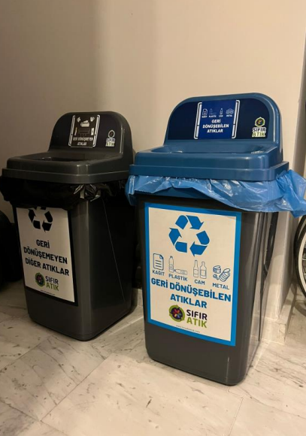

Odalarda kullanılabilecek ikili sistem atık kumbaraları için örnekler:
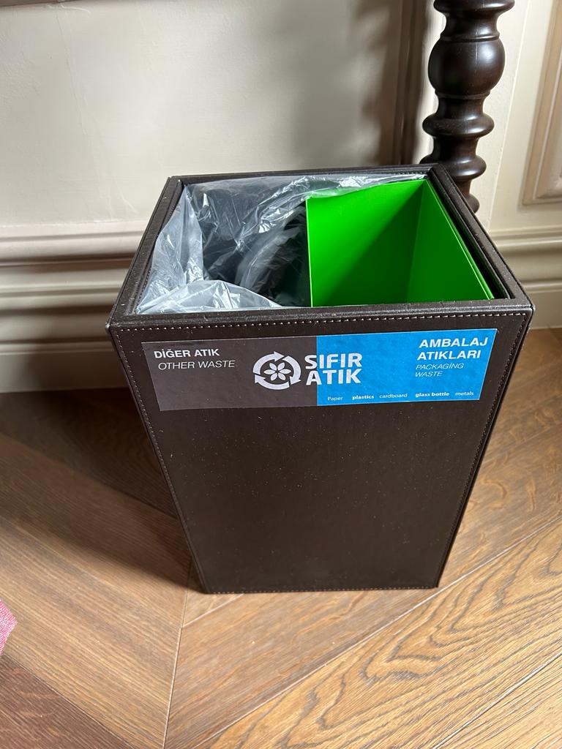
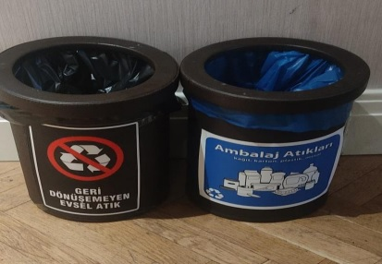

Restoran, mutfak, cafe vb. alanlarda: (Otelde bu birimlerin olması halinde)
Otel müşterilerinin ve otel çalışanlarının kullandığı alanlarda sıfır atık sisteminin uygulandığını gösterir fotoğraflar ile açıklamaların yapılması, bitkisel atık yağ oluşan bölümlerde tanımlı bitkisel atık yağ kutusunun bulunması gerektiği (altında dökülmelere karşı tava bulunması ve kapaklı olması gerektiği), şişeli ürünlerin ağırlıklı olarak bulunduğu içecek hazırlama bölümlerinde özellikle cam atıkları için atık kumbarasının bulunması gerektiği,
Örnek fotoğraflar
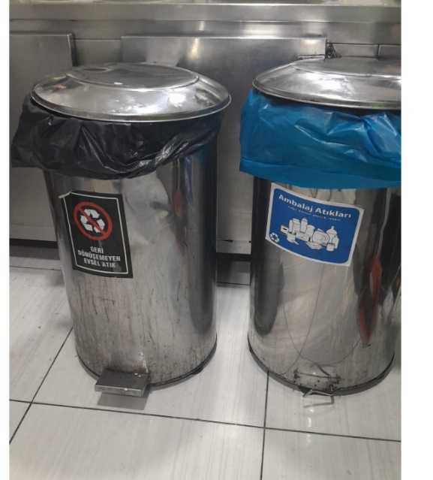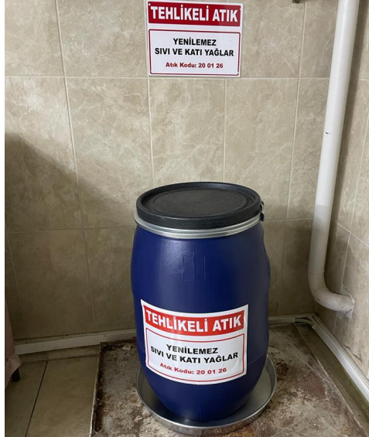

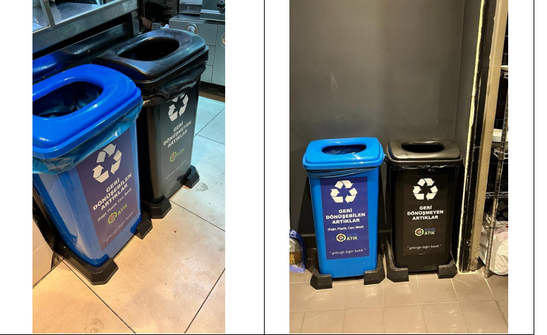

Doktor odası: (Otelde bulunması halinde)
Doktor odası var ise belirtilmesi, tıbbı atık depolama şartları ve bertarafı hakkında bilgi verilmesi gerektiği ve fotoğrafla açıklama yapılması gerektiği, tıbbı atık kabul belgesinin alınması gerektiği
Örnek fotoğraf
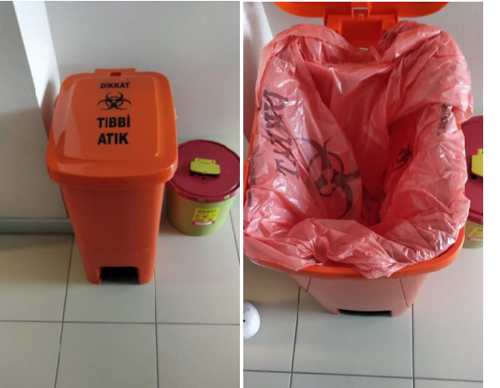

Otopark: (Otelde bulunması halinde)
Otopark alanı var ise bu alandaki sıfır atık kumbaraları hakkında bilgi verilmesi gerektiği
Örnek fotoğraf
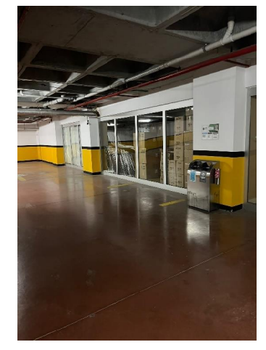

Bakım atölyesi: (Otelde bulunması halinde)
Bakım atölyesi var ise yapılan işlemlerin açıklanması, bakım için dışardan hizmet alınıyor ise bu durumun belirtilmesi ve bakım işleminden kaynaklı atıkların (atık yağ, kontamine ambalaj, kontamine bez gibi) yönetimi hakkında bilgi verilmesi atık depolama alanlarının fotoğraflar ile açıklanması gerektiği,
Örnek fotoğraflar
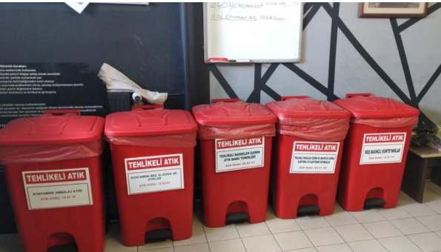

Atık taşıma ekipmanları:
Odalardan, lobilerden, restoranlardan vb. alanlardan atıkların taşıma işleminin nasıl yapıldığı, taşıma işlemi sırasında iki gözlü (geri kazanılabilen ve geri kazanılamayan gibi) taşıma aracı kullanılıyor ise fotoğrafla taşıma sürecinin açıklanması gerektiği,
Örnek Fotoğraf
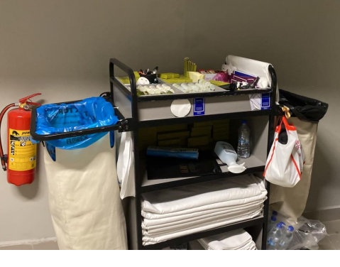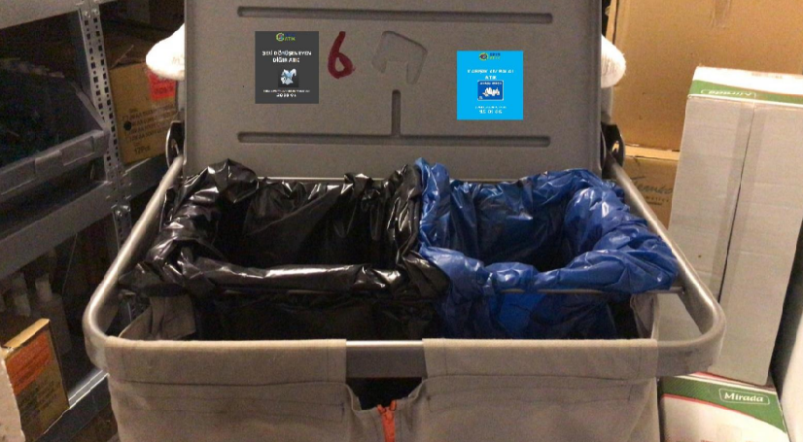
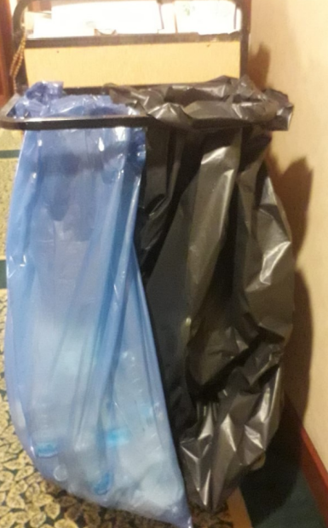

Tehlikeli ve tehlikesiz atık geçici depolama alanları:

Otel genelinden toplanan atıkların atık sahalarında nasıl depolandığı, (atık kodları, sorumlu kişi isim ve iletişim bilgisi, yangın tüpü, absorban malzeme bulunması gerektiği), atık kumbaralarının atık mevzuatlarına uygun olduğunu gösterir fotoğraflarlar ile ayrıntılı bilgi verilmesi gerektiği,
Örnek Tehlikesiz Atık Geçici Depolama Alanı fotoğrafı (ÖRNEK -1)
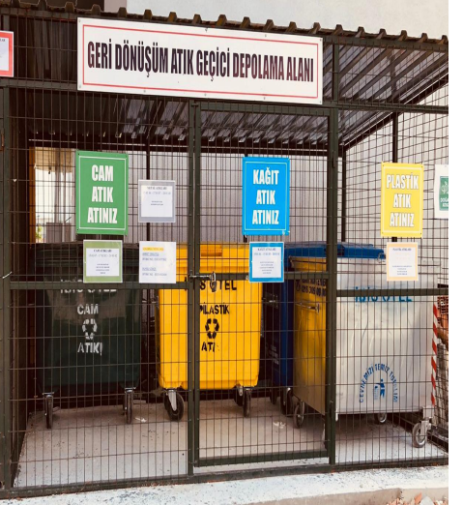
Tehlikesiz atık sahası örnek atık kodları
-15 01 01 (kağıt-karton ambalaj)
-15 01 02 (plastik ambalaj)
-15 01 03 (ahşap ambalaj)
-15 01 04 (metalik ambalaj)
-15 01 06 (karışık ambalaj) ikili sistem kullanan oteller için
-15 01 07 (cam ambalaj)
- 20 01 01 (kağıt-karton)
-20 01 02 (cam)
-20 01 08 (biyolojik olarak bozunabilir mutfak-kantin atıkları)
- 20 01 10 (giysiler)
-20 01 11 (tekstil ürünleri)
-20 01 36 (led aydınlatma)

Atık miktarınıza göre ÖRNEK -1 yada ÖRNEK -2 den bir tanesinin yapılması yeterlidir.
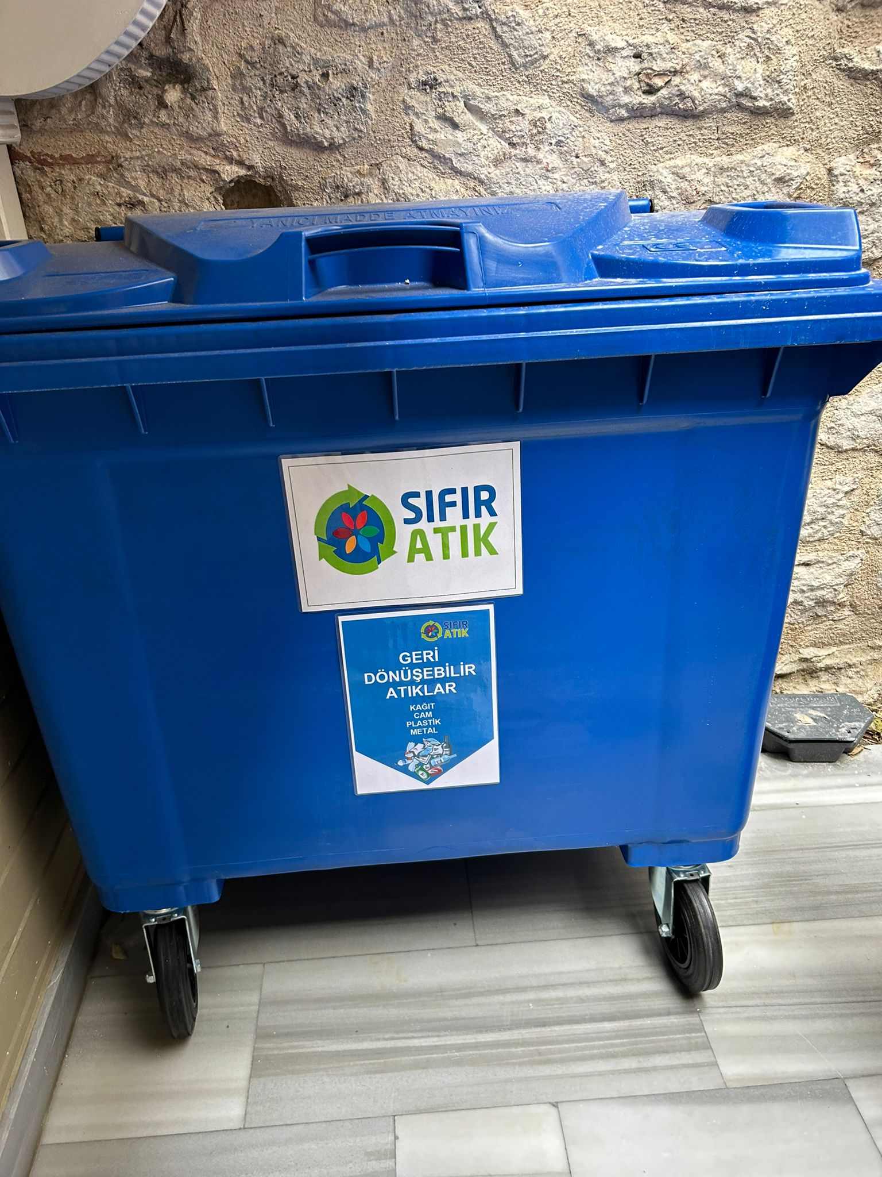Örnek Tehlikesiz Atık Geçici Depolama Alanı Konteyner ve Etiketleme Fotoğrafı (ÖRNEK -2)
İkili sistem ile geri dönüşebilen ve geri dönüşemeyen atıklar olarak ayrıştırılarak odalardan ve ortak kullanım alanlarından (kafe, lobi vb.) mavi poşetler ile toplanan atıkların BELEDİYE’YE ya da LİSANSLI bir Atık Tesisine verilene kadar geçici olarak bekletildiği tehlikesiz atık geçici depolama alanında kullanılması gereken örnek konteyner ve etiketlemeler:

Geri Dönüşebilir Atık miktarınıza göre ÖRNEK -1 yada ÖRNEK -2 den bir tanesinin yapılması yeterlidir.

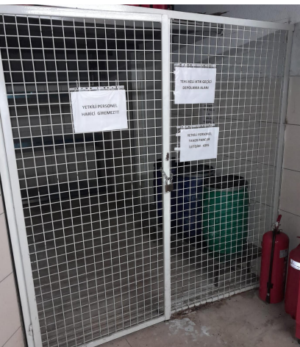

Örnek Tehlikeli atık Geçici depolama alanı fotoğrafı:
Alanda;
- Sorumlu kişi bilgisinin ve iletişim numarasının bulunması,
-Kapısının kilitli olması,
-Yangın tüpünün bulunması,
-Absorban malzemenin bulunması,
-Yeterli miktarda tehlikeli atıklar için atık kumbarasının bulunması,
-Atık kodları ile tanımlama yapılması
gerekmektedir.

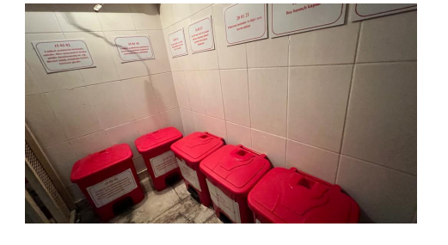

Tehlikeli Atık miktarınıza göre 3 adet örnek sahadan bir tanesinin yapılması yeterlidir.

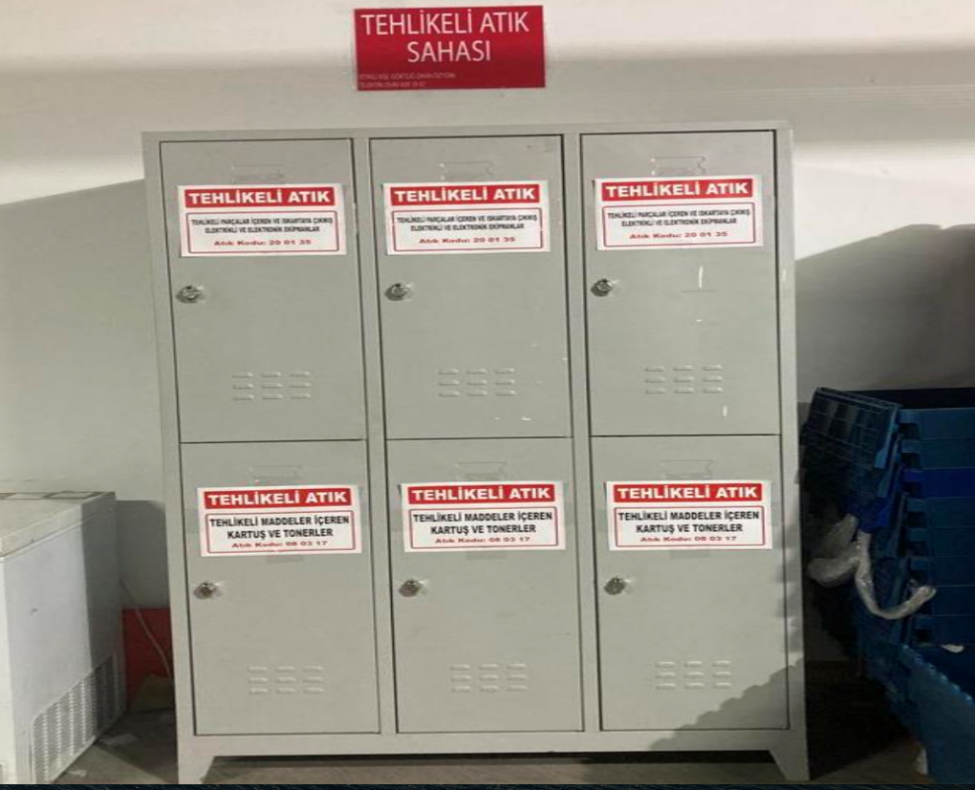

Tehlikeli atık sahası için örnek atık kodları:
- 20 01 35* (elektronik ekipman)
- 20 01 29* (tehlikeli maddeler içeren deterjan)
- 20 01 21* ( flüoresan lambalar)
- 13 02 08* (motor, şanzıman ve yağlama yağları)
- 13 01 13* (diğer hidrolik yağlar)
- 15 01 10* (kontamine ambalaj)
- 15 01 11* (basınçlı metalik ambalaj)
- 15 02 02* (kontamine bez, filtre, vb.)
- 20 01 33* (pil)
- 20 01 26* (bitkisel atık yağ)
- 08 03 17* (atık kartuş ve toner)
- 18 01 03* (tıbbi atık)
- 16 06 01* (atık akü)
- 20 01 31* (atık ilaç)
Tehlikeli Atık miktarınıza göre 3 adet örnek sahadan bir tanesinin yapılması yeterlidir.
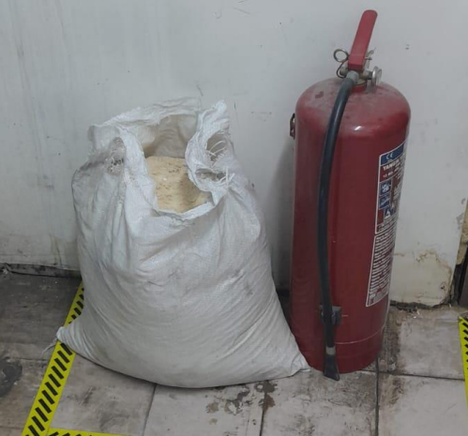
Tehlikeli atık sahalarında dökülemeler veya sızıntılar olması durumunda kullanılması için absorban malzeme olarak emici malzeme, talaş vb. malzemelerin bulundurulması ve yangın tüpünün bulunması gerekmektedir.

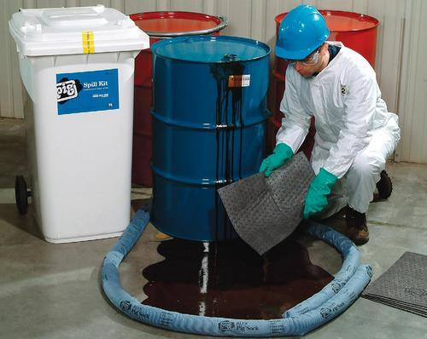

Ekler:
- Tehlikeli atık çıkışına ait MOTAT ekran görüntüsü
-Tehlikesiz atık çıkışlarına ait (kağıt, karton, cam vb.) Belediye Başkanlığından veya lisanslı firmadan alınmış makbuz vb.
-Bitkisel atık yağ bertaraf hakkında yapılan sözleşme
-Turizm işletme belgesi
-Tıbbı atık kabul belgesi
-Sıfır atık sisteminde bulunan “faaliyet ekle” kısmına atık çıkışları ile ilgili bilgilerin girilmesi gerektiği,

